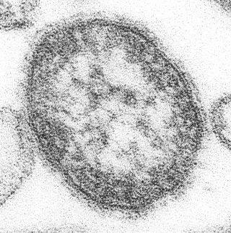Що потрібно знати про кір.
Кір це:
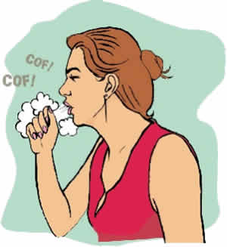одне з найбільш заразних вірусних захворювань. З 10 нещеплених людей, які мали контакт з хворим, захворіють 9. У довакцинальну епоху максимальна кількість випадків захворювання була відмічена у дітей віком 5 — 9 років, тому відносили хворобу до так званих дитячих інфекцій. До 20 річного віку більше 90 відсотків людей виявляли лабораторні ознаки перенесеного кору. До початку масової імунізації (1965—1967 рр.) в світі щорічно реєструвалося близько 130 млн випадків кору і 8 млн смертей. Не дивлячись на розвиток медичної галузі, кір все ще залишається однією з головних причин дитячої смертності в світі. За даними Всесвітньої організації охорони здоров’я, щороку у світі 30-40 мільйонів дітей хворіють на кір, понад 800 тисяч помирають від самої інфекції та її ускладнень.
Як можна заразитись.
Єдине джерело інфекції — це хвора людина.
Механізм передачі інфекції — повітряно-крапельний. Зараження відбувається через вдихання з повітря найдрібніших крапель (аерозолю) слизу, що містять віруси, які потрапили в повітря при чханні, кашлі або розмові хворої на кір людини. Збудник потрапляє до організму через верхні дихальні шляхи або слизові оболонки ока. Природна сприйнятливість людей дуже висока. Оскільки вірус кору дуже легкий, він здатний потрапляти на інші поверхи крізь вікна та вентиляцію та навіть в сусідні будівлі через потоки повітря.
Симптоми кору з’являються приблизно через 10 днів після зараження вірусом. Ризик заразитися від хворого існує від прояву перших симптомів до висипу.
Заразний період триває до 5 днів після появи висипу.

Як довго зберігається вірус, потрапивши з організму хворого в довкілля.
Мало стійкий у зовнішньому середовищі — він швидко руйнується під впливом сонячного світла, ультрафіолетових променів, при нагріванні до 50 °С, під впливом дезінфікуючих засобів. Але вірус кору залишається вірулентним в аерозолі протягом 1-2 годин після того, як хвора людина залишила приміщення. При кімнатній температурі зберігає активність до 1—2 діб, при низькій температурі — протягом кількох тижнів.
Які прояви має захворювання на кір.
Кір і у дорослих і у дітей перебігає тяжко. Інкубаційний період кору (до появи симптомів) зазвичай становить від 6 до 21 днів. Після цього з’являються виражені симптоми, але перші прояви кору важко відрізнити від ознак будь-якого застудного захворювання: висока температура, головний біль, нежить, сухий кашель, збільшення лімфовузлів, запалення слизової оболонки очей (сльозотеча, світлобоязнь, гнійні виділення), може виникати пронос та блювота. Уже через кілька днів температура падає, а от кашель та нежить навпаки посилюються. На 4-5 день після перших симптомів кору температура хворого знову зростає до 39-40 градусів, з’являється червоний плямистий висип, який починається з голови й обличчя, а згодом розповсюджується на все тіло. Симптоми кору люди часто сприймають за грип чи ГРВІ, звичайну застуду, а висипку сприймають за прояв алергії на прийом ліків і навіть після її появи намагаються лікувати кір вдома. Хвороба із симптомами триває до 4 тижнів і більше. Кір послаблює імунітет і знижує здатність організму боротися з іншими хворобами. Найнебезпечнішим є розвиток ускладнень, серед яких найчастіші: пневмонія, запалення середнього вуха, запалення мозку та інші. Кір може призвести до інвалідності та смерті, тому дуже важливо не займатись самолікуванням і звернутись до лікаря при появі перших симптомів. Постінфекційний імунітет зазвичай зберігається протягом усього життя. Повторні захворювання на кір вкрай рідкісні, зумовлені порушенням імунної системи.
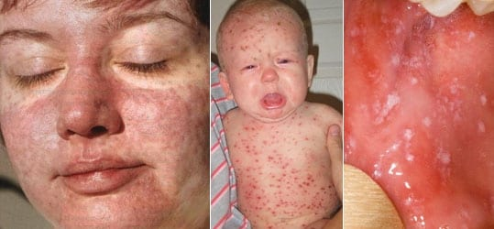Лікування.
Ліків від кору немає – хворим призначають комплексну терапію, яка спрямована на боротьбу з симптомами, кору і підвищення імунітету.
Профілактика кору
Найбільш дієвим способом профілактики кору є вакцинація, яка і забезпечує захист від хвороби. Щеплення роблять дитині в 12 місяців та 6 років. В Україні використовують комбіновану вакцину для профілактики одразу від трьох хвороб – кору, епідемічного паротиту та краснухи. Після першого щеплення у дітей виробляється імунітет до хвороби вже на другому році життя, але для повного захисту потрібно мати два щеплення.
Не щепленим від цього вірусу дорослим також потрібно пройти вакцинацію від кору.
Вакцинація від кору вкрай необхідна майбутнім матерям, адже якщо вагітна жінка захворіє на кір, може статися викидень або передчасні пологи.
Переважна більшість європейців мають усі щеплення КПК за календарем, тож у 42 з 53 країн Європи вдалося зупинити поширення кору. Проблемними залишаються ті країни, де рівень охоплення щепленнями недостатній. На жаль, серед цих країн й Україна.
Чи можна дізнатись маєте ви
імунітет від кору, чи ні?
Всім людям, які не мають достовірної інформації про вакцинацію або перенесене в минулому захворювання, можна визначити в крові титри IgG проти вірусу кору. Якщо антитіла не виявлені – це свідчить про відсутність імунітету до хвороби і потрібно вакцинуватися.
Якщо дитина контактувала
з хворим на кір.
1.Щеплення немає. Є протипоказання до КПК. – У перші 6 діб провести профілактику імуноглобуліном. Пізніша профілактика буде менш ефективною, але може полегшити тяжкість перебігу хвороби.
2. Щеплення немає. Протипоказань до КПК немає. - У перші 3 доби після контакту ввести дозу вакцини. Якщо пройшло більше 72 годин, все одно потрібно провести вакцинацію КПК якомога раніше.
3. Є одне щеплення. - Ввести другу дозу вакцини, незалежно від віку, але не раніше, ніж через один місяць від попередньої дози КПК.
4. Є два щеплення. – Дитина захищена. Додаткової вакцинації проти кору не потрібно.
Протипоказання до вакцинації КПК
Перелік протипоказань щодо вакцинації КПК невеликий. За світовими стандартами він не включає легкі застуди з температурою до 38°С. Вакцинацію не роблять, якщо є високий ризик серйозної реакції, та при станах, коли імунітет у відповідь на введену вакцину не сформується:
1. Гостре захворювання, що супроводжується температурою, вищою за 38,5°С.
2. Серйозна алергічна реакція (анафілактичний шок) на попередню дозу вакцини чи відома алергічна реакція на один із компонентів вакцини (наприклад, на желатин, неоміцин, курячий білок тощо).
3. Захворювання і стани організму, при яких після введення вакцини імунітет може не сформуватися (наприклад, в умовах хіміотерапії в онкологічних хворих; при вживанні великих доз стероїдних гормонів; при вживанні ліків, що пригнічують імунітет; при СНІДі).
4. Вагітність. Вакциною КПК не прищеплюють вагітних, адже вона містить живі віруси. Щеплення проти кору необхідно зробити на етапі планування вагітності.

